День защиты детей
23.07.2019
В День защиты детей, сотрудники Департамента по делам гражданской обороны, чрезвычайным ситуациям и пожарной безопасности города Москвы провели для юных пациентов Морозовской детской клинической больницы незабываемый праздник. У центрального входа в больницу пожарные и спасатели столицы организовали шоу и весёлые конкурсы. Главным заводилой фестиваля стал пёс Маршалл из любимого всеми мультсериала «Щенячий патруль», помогали ему Симка с Ноликом из «Фиксиков» и девчата-Юнармеки из группы «Конфетти». Почувствовать себя настоящим водным спасателем можно было на площадке МГПСС, где под руководством опытных специалистов обучали подавать спасательный круг и конец Александрова, а также управлять двухколёсным Сегвеем. «Московские пожарные и спасатели не могут остаться равнодушными и не принять участие в таком празднике, - говорит в приветственной речи заместитель руководителя Департамента ГОЧСиПБ Андрей Игоревич Иванов. - Сегодня наши специалисты проводят игровые мастер-классы, которые позволят детям вести себя более безопасно в условиях такого крупного мегаполиса, как Москва. А главное, мы желаем им крепкого здоровья и быстрейшего выздоровления!»
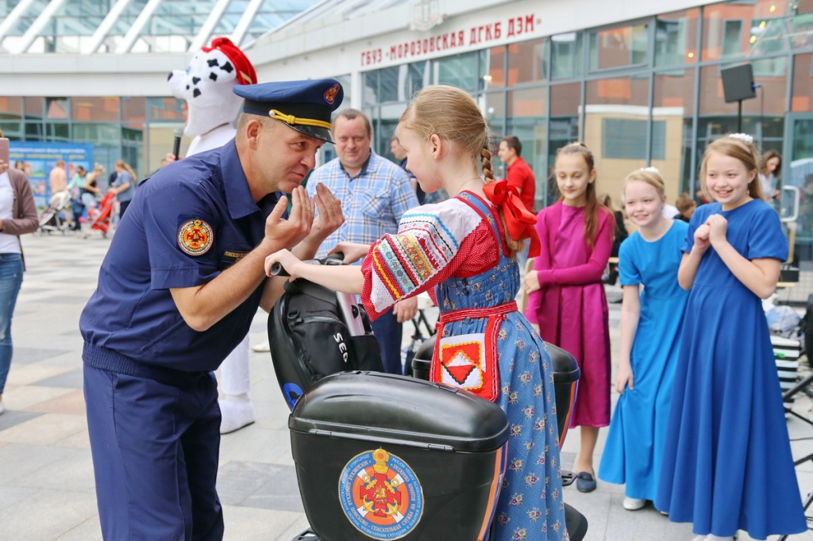

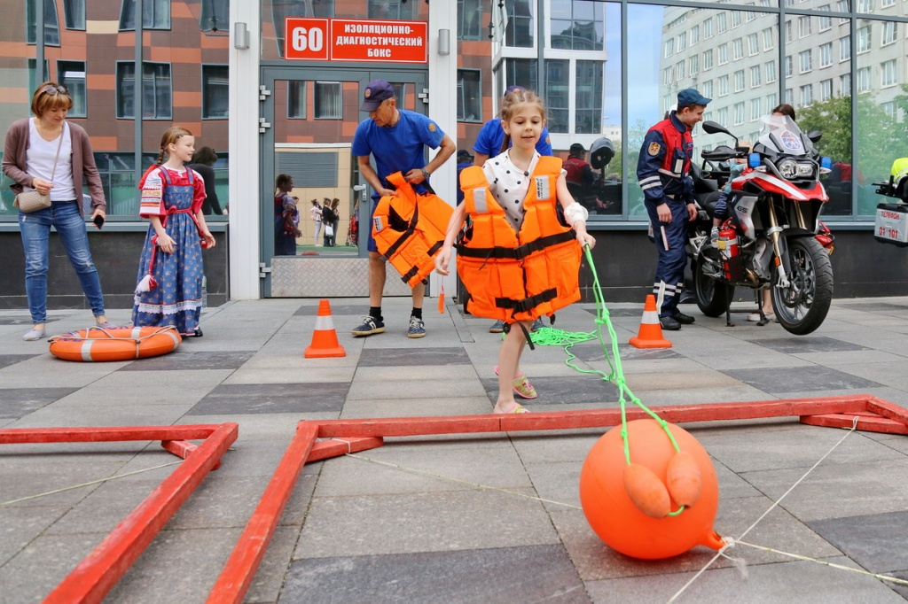

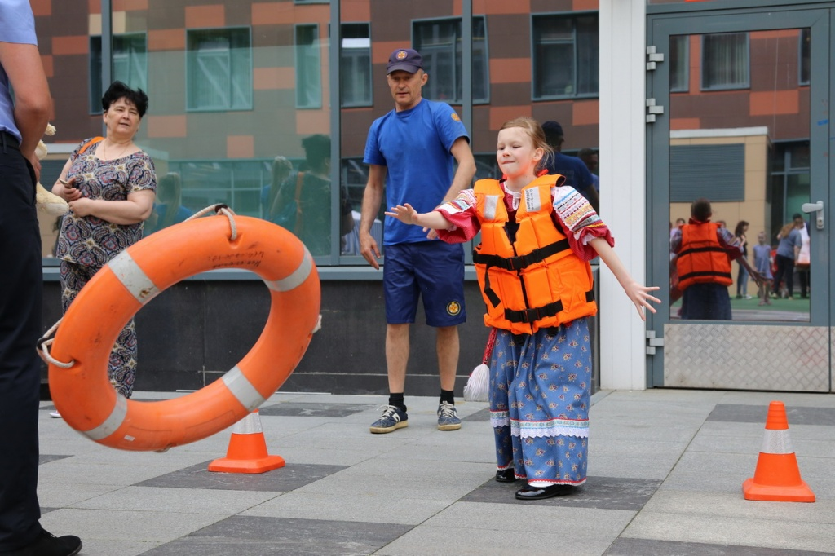



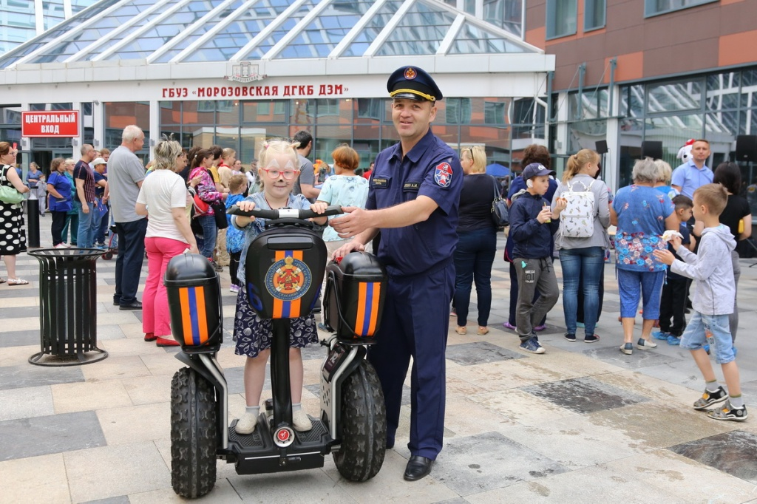

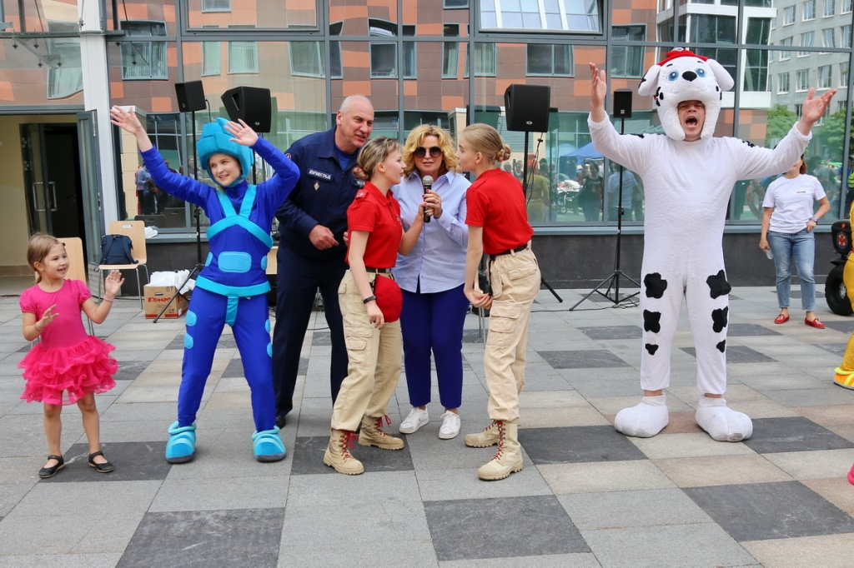



Адрес страницы: http://mgpss.mos.ru/presscenter/news/detail/8235833.html
ГКУ «Московская городская поисково-спасательная служба на водных объектах»

